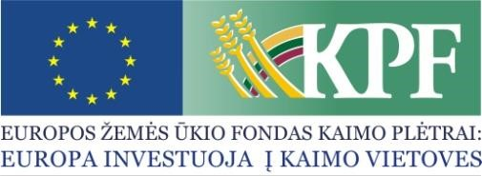 | 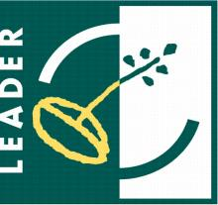 |  | 

TARPTAUTINIO BENDRADARBIAVIMO PROJEKTO AKADEMIJA „NUOTYKIŲ LEADER“ (ACAGEMY ADVENTURE LEADER)
DALYVIO ATRANKOS ANKETA

Dalyvio duomenys
Vardas, pavardė*
Miestas, rajonas*
Gimimo data*
Švietimo įstaigos pav., klasė/kursas*
El. paštas, telefono numeris*

Verslumo, užsienio kalbos gebėjimai
Ar lankote/lankėte ekonomikos ar verslumo ugdymo pamokas/studijas?
Ar lankote švedų kalbos pamokas/studijas?
Galite laisvai kalbėti šia kalba?
Ar lankote anglų kalbos pamokas/studijas?
Galite laisvai kalbėti šia kalba?

Dalyvio motyvacija
Kodėl aš noriu dalyvauti tarptautinio bendradarbiavimo projekte Akademija „Nuotykių LEADER“ (ACAGEMY ADVENTURE LEADER)?
Trumpai argumentuokite.

*- Esu informuotas ir suprantu, kad:
- Duomenų valdytojas – Plungės rajono savivaldybės vietos veiklos grupė, Telšių g. 5, 90162 Plungė, tel. (8-448) 55478
- Duomenų gavėjas – Plungės rajono savivaldybės vietos veiklos grupė
- Asmens duomenys saugomi ne ilgiau, nei tai yra būtina tais tikslais, kuriais asmens duomenys yra tvarkomi.
- Turiu teisę prašyti, kad duomenų valdytojas leistų susipažinti su mano asmens duomenimis ir juos ištaisytų arba ištrintų, arba apribotų duomenų tvarkymą, arba teisę nesutikti, kad duomenys būtų tvarkomi.
- Turiu teisę pateikti skundą Valstybinei duomenų apsaugos inspekcijai.

